Тема «Методы и средства измерений»

План:
1. Методы измерений.
2. Средства измерений.
3. Метрологические характеристики средств измерений

1. Методы измерений

Метод измерений – прием или совокупность приемов сравнения измеряемой физической величины с ее единицей в соответствии с реализованным видом измерений. Классификация методов измерений представлена на рис.1.

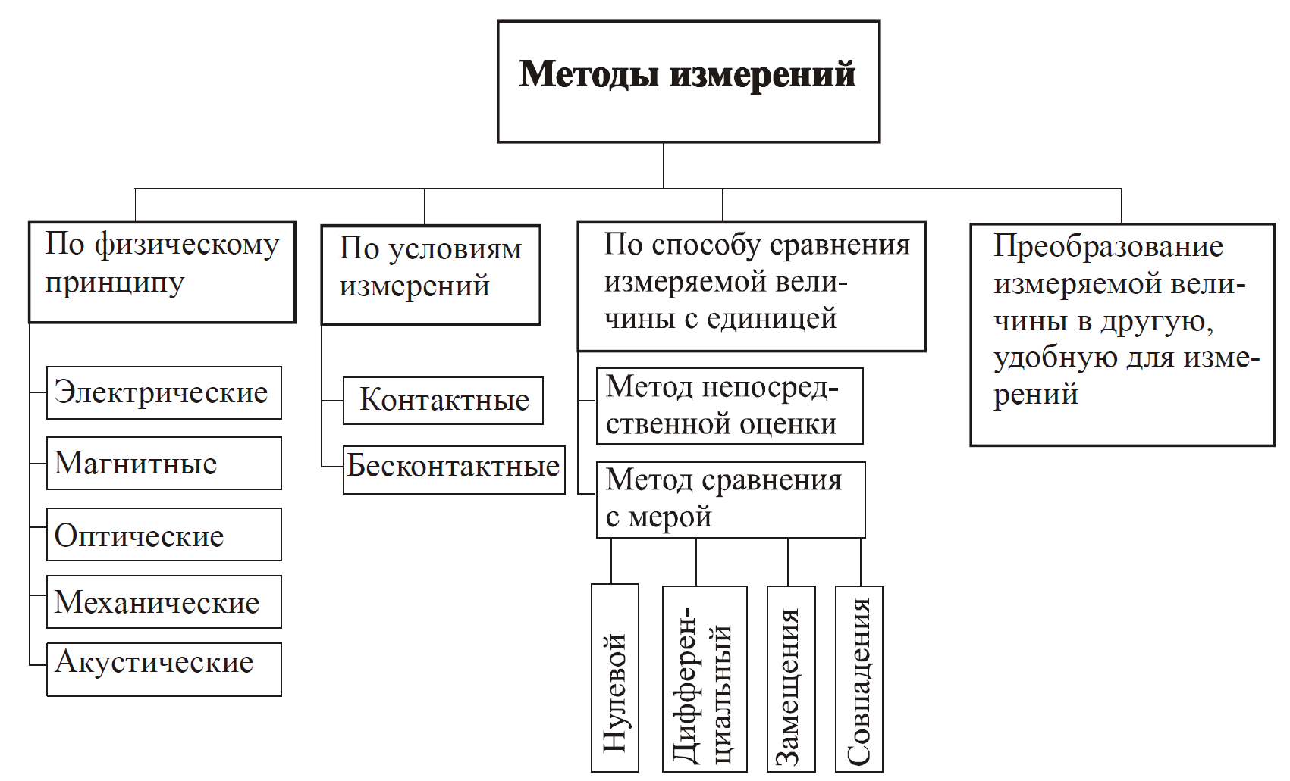
Рис. 1. Классификация методов измерения

По условиям измерения различают контактные и бесконтактные методы измерений.
При контактном методе средства измерения имеют непосредственное соприкосновение измерительных поверхностей инструмента с поверхностью измеряемого объекта.
При бесконтактном методе отсутствует соприкосновение между поверхностью измеряемой детали и измерительными поверхностями инструмента, например, проекционными и другими приборами.
По способу сравнения измеряемой величины с единицей существует два основных метода – метод непосредственной оценки и метод сравнения с мерой.
При методе непосредственной оценки значение величины определяется непосредственно по отсчетному устройству средства измерения, например, измерение температуры - термометром, диаметра детали - штангенциркулем, силы электрического тока – амперметром.
При методе сравнения с мерой измеряемую величину сравнивают с величиной, воспроизводимой мерой. Например, измерение массы на рычажных весах с уравновешиванием гирями. Существует ряд разновидностей этого метода: нулевой метод, дифференциальный метод, метод замещения, метод совпадений.
а) дифференциальный метод характеризуется измерением разности между измеряемой величиной и известной величиной, воспроизводимой мерой.

Пример. Измерение длины x стержня, если известна длина l меры (l  x). Как показано на рис.2, x = l + a (a – измеряемая величина).

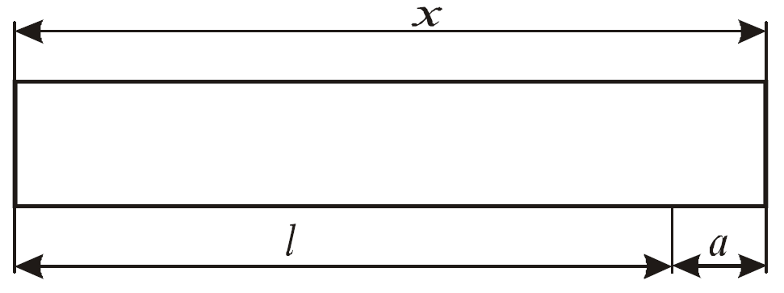
Рис. 2. Дифференциальный метод измерения

б) нулевой метод аналогичен дифференциальному, но разность между измеряемой величиной и мерой сводится к нулю. При этом нулевой метод имеет то преимущество, что мера может быть во много раз меньше измеряемой величины. Например, неравноплечие весы, где P₁l₁ = P₂l₂ (рис.3).

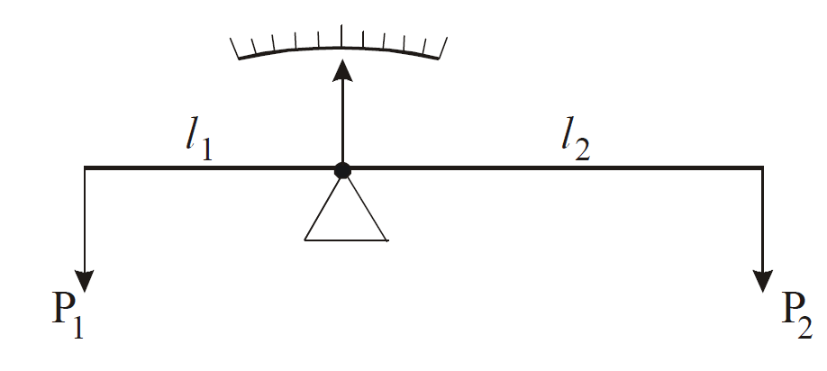
Рис.3. Нулевой метод измерения

в) метод замещения – метод сравнения с мерой, в котором измеряемую величину замещают известной величиной, воспроизводимой мерой.
Например, взвешивание с поочередным помещением измеряемой массы и гирь на одну и ту же чашку весов.
г) метод совпадений – метод, где разность между сравниваемыми величинами измеряют, используя совпадение отметок шкал или периодических сигналов. Например, при измерении длины штангенциркулем наблюдают совпадение отметок на шкалах штангенциркуля и нониуса.

2. Средства измерений

Используемые при измерениях технические средства, имеющие нормированные метрологические свойства и предназначенные для нахождения опытным путем с определенной точностью значения заранее выбранной физической величины, называют средствами измерений (СИ). Их подразделяют на меры, калибры, измерительные инструменты и приборы, измерительные установки и системы, измерительные принадлежности (рис.4).

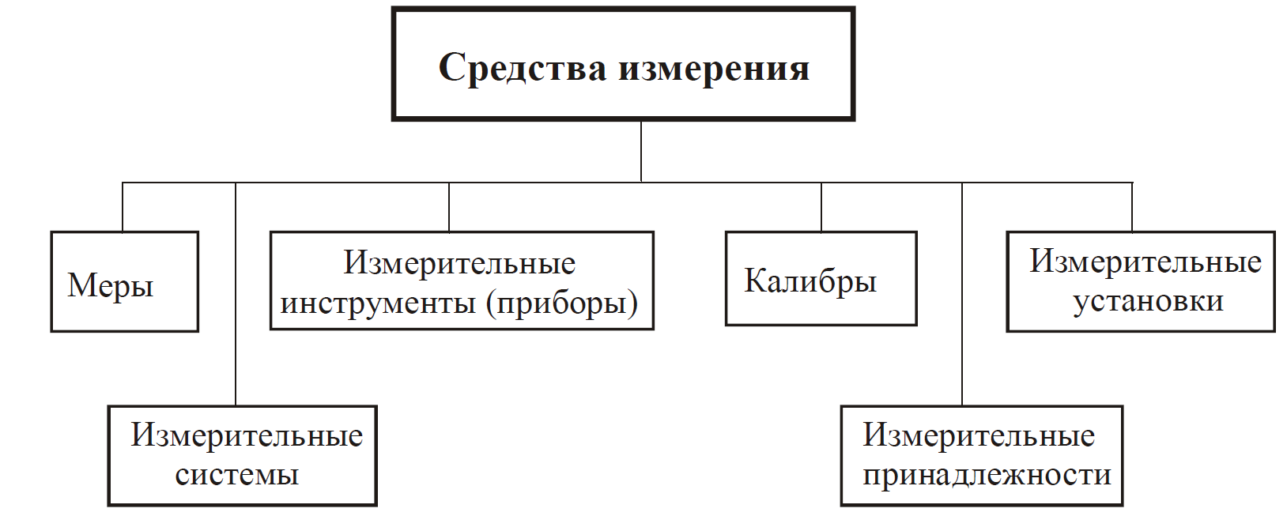
Рис. 4. Основные средства измерения

Мера – это средство измерений, предназначенное для воспроизведения и хранения физической величины заданного размера (например, плоскопараллельная концевая мера длины, гиря – мера массы).
На практике используются однозначные и многозначные меры, а также наборы и магазины мер. Однозначные меры воспроизводят величины только одного размера (гиря). Многозначные меры воспроизводят несколько размеров физической величины. Например, миллиметровая линейка дает возможность выразить длину предмета в сантиметрах и в миллиметрах.
К однозначным мерам относятся стандартные образцы. Существуют стандартные образцы состава и стандартные образцы свойств.
Стандартные образцы состава вещества (материала) – стандартный образец с установленными значениями величин, характеризующих содержание определенных компонентов в веществе (материале). Примером стандартного образца состава является, стандартный образец состава углеродистой стали определенной марки.
Стандартный образец свойств веществ (материалов) – стандартный образец с установленными значениями величин, характеризующих физические, химические, биологические и другие свойства. Примером стандартного образца свойств является шкала твердости Мооса, которая представляет собой набор 10 эталонных минералов для определения числа твердости по условной шкале. Каждый последующий минерал этой шкалы является более твердым, чем предыдущий.
Новые стандартные образцы допускаются к использованию при условии прохождения ими метрологической аттестации.
Набор мер представляет собой комплект однородных мер разного размера, что дает возможность применять их в необходимых сочетаниях. Например, набор лабораторных гирь, набор концевых мер длины.
Магазин мер – сочетание мер, объединенных конструктивно в одно механическое целое, в котором предусмотрена возможность посредством ручных или автоматизированных переключателей, связанных с отсчетным устройством, соединять составляющие магазин меры в нужном сочетании. По такому принципу устроены магазины электрических сопротивлений.
При пользовании мерами следует учитывать номинальное, и действительное значение мер, а также погрешность меры.
Номинальным называют значение меры, указанное на ней.
Действительное значение меры должно быть указано в специальном свидетельстве как результат высокоточного измерения с использованием официального эталона.
Разность между номинальным и действительным значениями называется погрешностью меры.
Измерительные инструменты (штангенциркуль, микрометр) и измерительные приборы (микроскопы, оптиметры, вольтметры, амперметры и т.д.) – являются средствами измерений, предназначенными для выработки сигнала измерительной информации в форме, доступной для непосредственного восприятия наблюдателем (рис.5).

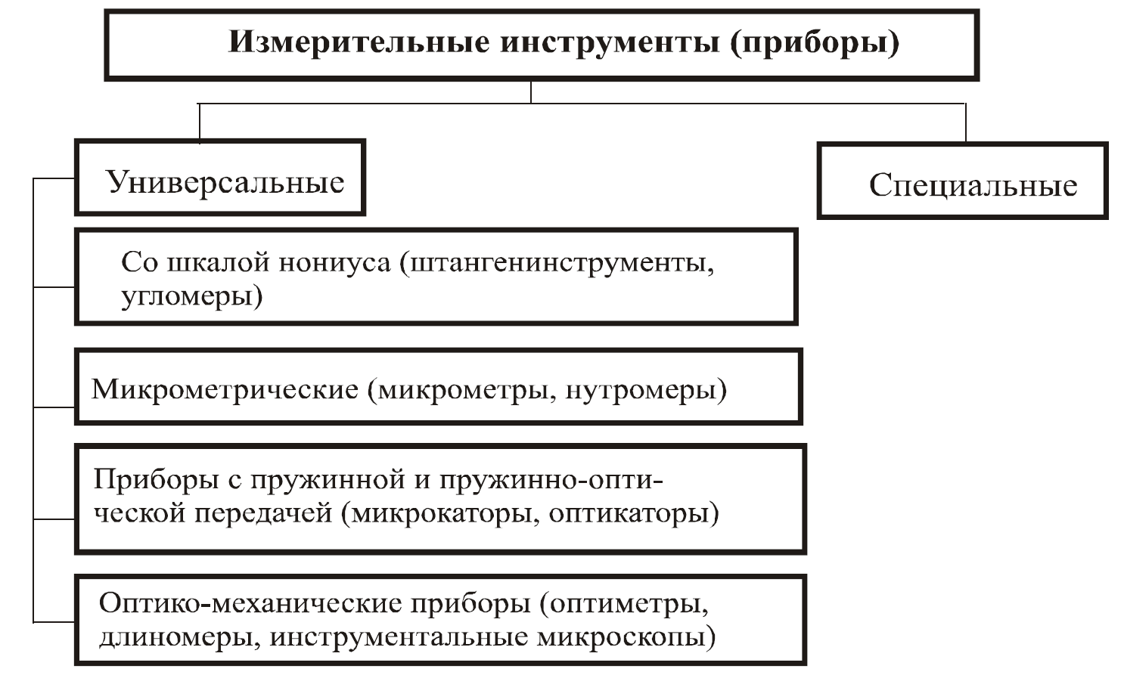
Рис.5. Измерительные инструменты и приборы
Универсальные – предназначенные для измерения одноименных физических величин различных изделий.
Специальные – служащие для измерения отдельных видов изделий (например, размеров резьба или зубчатых колес) или отдельных параметров изделий (например, шероховатости, отклонений формы поверхности).
Различают измерительные приборы прямого действия и приборы сравнения.
Приборы прямого действия отображают измеряемую величину на показывающем устройстве, имеющем соответствующую градуировку в единицах этой величины. К приборам прямого действия относятся, например, амперметры, вольтметры, термометры и т.п.
Приборы сравнения предназначаются для сравнения измеряемых величин с величинами, значения которых известны. Такие приборы широко используются в научных целях, а также на практике для измерения таких величин, как яркость источников излучения, давление сжатого воздуха и др.
По степени индикации значений измеряемой величины измерительные приборы подразделяются на показывающие и регистрирующие. Показывающий прибор допускает только отсчитывание показаний измеряемой величины (микрометр, вольтметр). В регистрирующем приборе предусмотрена регистрация показаний, например в форме диаграммы, путем печатания показаний на бумажную или магнитную ленту.
Калибры – устройства (тела) предназначенные для проверки соответствия размеров изделий или их конфигураций установленным допускам (рис.6).

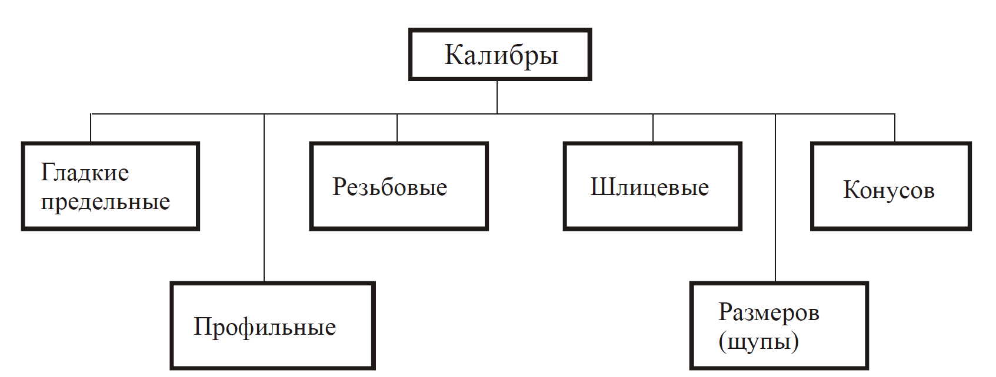

Рис.6. Виды калибров

Измерительные преобразователи (ИП) – средства измерения, служащие для преобразования измеряемой величины в другую величину или сигнал измерительной информации, удобный для обработки, хранения, дальнейших преобразований. По характеру преобразования различают:
- аналоговые преобразователи (АП);
- цифро-аналоговые преобразователи (ЦАП);
- аналого-цифровые преобразователи (АЦП);
По месту в измерительной цепи различают:
- первичный преобразователь (преобразователь, на который непосредственно воздействует измеряемая физическая величина);
- промежуточный преобразователь (преобразователь, занимающий место в измерительной цепи после первичного ИП).
Измерительные преобразователи либо входят в конструктивную схему измерительного прибора, либо применяются совместно с ним, но сигнал преобразователя не поддается непосредственному восприятию наблюдателем. Например, преобразователь необходим для передачи информации в память компьютера, для усиления напряжения и т.д.
Преобразуемую величину называют входной, а результат преобразования – выходной величиной. Соотношение между входной и выходной величинами, называется функцией преобразования.
Конструктивно обособленный первичный ИП, от которого поступают сигналы измерительной информации, является датчиком.
Измерительная установка – совокупность функционально объединенных мер, измерительных приборов, измерительных преобразователей и других устройств, предназначенных для измерений одной или нескольких физических величин и расположенных в одном месте. Примерами являются установка для измерения удельного сопротивления электротехнических материалов, установка для испытаний магнитных материалов. Измерительную установку, предназначенную для испытаний каких-либо изделий, иногда называют испытательным стендом.
Измерительная система - совокупность функционально объединенных мер, измерительных приборов, измерительных преобразователей, ЭВМ и других технических устройств, размещенных в разных точках контролируемого пространства с целью измерений одной или нескольких физических величин, свойственных этому пространству. Примером может служить радионавигационная система для определения местоположения судов, состоящая из ряда измерительных комплексов, разнесенных в пространстве на значительном расстоянии друг от друга.
Уровень современной измерительной техники определяется автоматизированными измерительными системами (АИС), информационно-измерительными системами (ИИС), измерительно-вычислительными комплексами (ИВК).
Измерительные принадлежности – это вспомогательные средства измерений величин. Они необходимы для вычисления поправок к результатам измерений, если требуется высокая степень точности.
Например, термометр может быть вспомогательным средством, если показания прибора достоверны при строго регламентированной температуре; психрометр – если строго оговаривается влажность окружающей среды.
По метрологическому назначению все СИ подразделяются на два вида – рабочие СИ и эталоны.
Рабочие СИ предназначены для проведения технических измерений. Они могут быть лабораторными, используемыми при научных исследованиях (требования к ним – повышенная мощность и чувствительность), производственными, используемыми для контроля качества продукции, технологических процессов (требования – повышенная ударно – вибрационная стойкость, температурная стабильность характеристик), полевыми – используемыми при эксплуатации самолетов, судов, автомобилей (требования – повышенная стабильность в условиях резкого перепада температур, высокой влажности, вибрационных нагрузок).
Эталоны предназначены для метрологических измерений, являются высокоточными СИ, используются в качестве средства передачи информации о размере единицы. Размер единицы передается от более точных СИ к менее точным по схеме: первичный эталон – вторичный эталон, рабочий эталон 0-го разряда – рабочий эталон 1-го разряда… – рабочий эталон 4-го разряда – рабочее средство измерений.

3. Метрологические характеристики средств измерений

Каждое ИС (измерительное средство) характеризуется стандартизованными показателями, определяющими его метрологические возможности, которые называют метрологическими характеристиками.
Метрологические характеристики СИ (МХ) – это такие характеристики, которые предназначены для оценки технического уровня и качества средства измерения, для определения результатов измерения и расчетной оценки характеристик инструментальной составляющей погрешности измерения. Данные характеристики регламентируются ГОСТ 8.009-84.
К основным МХ относятся:
Предельная погрешность СИ - наибольшая, взятая по абсолютной величине, разность между показаниями СИ и истинными значениями физической величины; характеризует точность СИ.
Цена деления шкалы – разность значений размера, соответствующая двум соседним отметкам шкалы; определяет наименьшее значение измеряемой величины, которое можно уверенно отсчитать по целым делениям шкалы. Например, если перемещение указателя шкалы из положения I в положение II (рис.11, а) соответствует изменению величины в 0,001 мм, то цена деления этой шкалы равна 0,001 мм.
Значения цен делений выбирают из ряда 1, 2, 5, 10, 20, 50, 100, 200, 500 мкм. Но чаще всего используют кратные и дольные значения от 1 до 2, а именно: 0,01; 0,02; 0,1; 0,2; 1; 2; 10 мкм и т.д.
Соотношение между предельной погрешностью и ценой деления у разных СИ находится в пределах 1/5 - 1/1.
Длина (интервал) деления шкалы – расстояние между осями двух соседних отметок шкалы (рис.11, б). На практике, исходя из разрешающей силы глаз оператора (остроты зрения) с учетом ширины штрихов и указателя минимальный интервал деления шкалы принимают равным 1 мм, а максимальный – 2,5 мм. Наиболее распространенной величиной интервала является 1 мм.
Начальное и конечное значения шкалы – наименьшее и наибольшее значения измеряемой величины, указанные на шкале.
Диапазон измерений – область значений измеряемой величины, для которой нормирована допускаемая погрешность измерения.
Диапазон показаний – область значений шкалы, ограниченная конечным и начальным значениями шкалы (рис. 7 б, в).
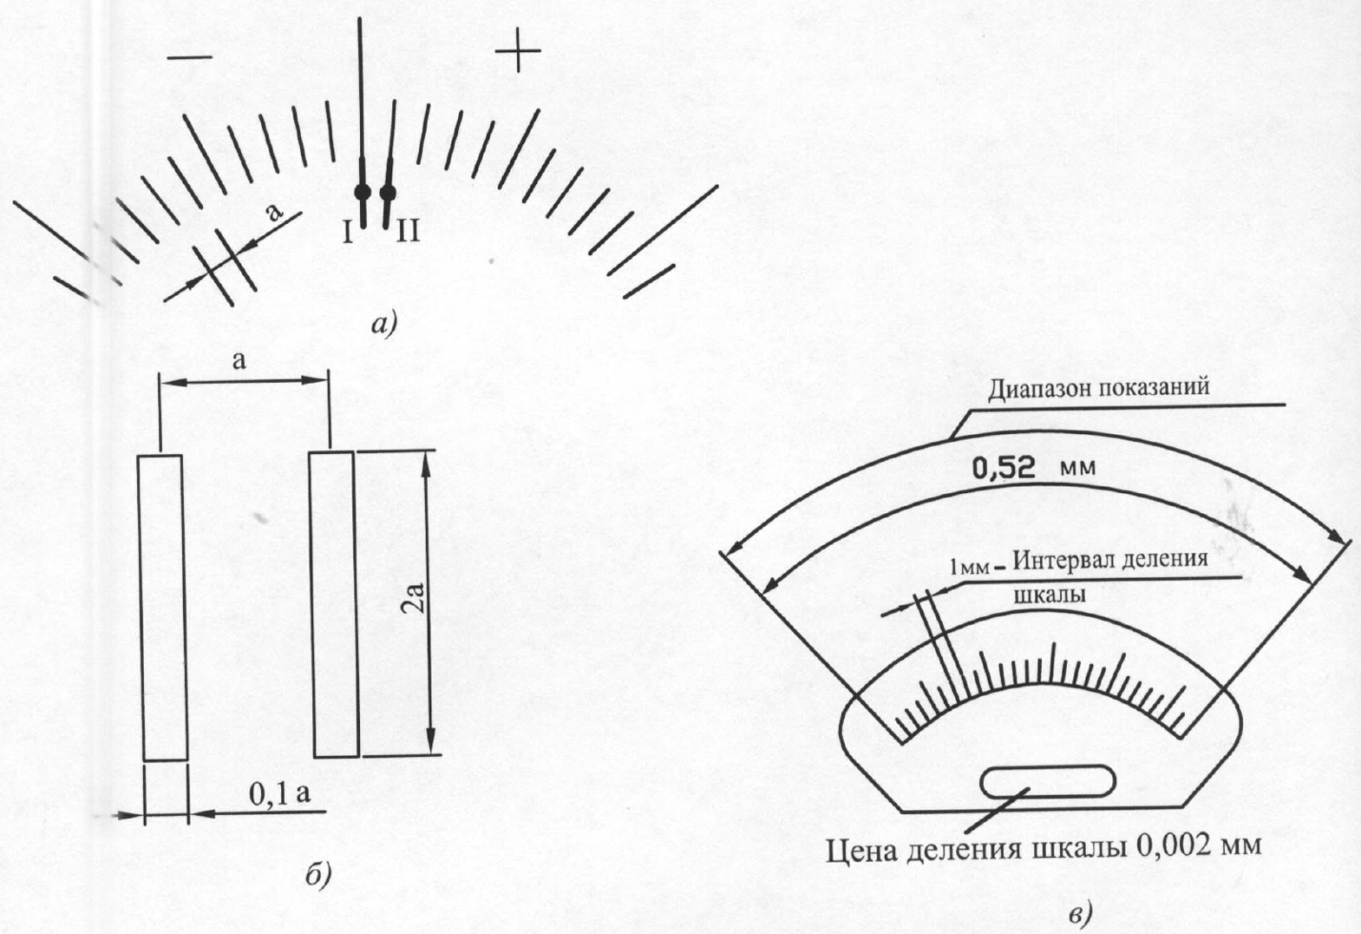
Рис. 7. Основные метрологические характеристики средств измерения

Например, цена деления шкалы гладкого микрометра составляет 0,01 мм; начальное значение шкалы равно 0, конечное – 25 мм; диапазон показаний равен 25 мм, а диапазоны измерений могут составлять 0…25; 25…50; 275…300 мм.
Чувствительность S – отношение изменения сигнала на выходе СИ (Δу) к изменению сигнала на входе (Δх)

S= Δу/Δх (1.3) (1)

Например, если при изменении размера на 0,1 мм стрелка показывающего устройства переместится на 10 мм, это свидетельствует о том, что прибор обладает чувствительностью 100. Чувствительность можно определить как частное при делении длины деления на цену деления шкалы.
Порог чувствительности – наименьшее значение измеряемой величины, вызывающее заметное изменение показаний прибора.
Измерительное усилие – сила, с которой измерительные поверхности СИ воздействуют на измеряемую поверхность детали.
Градуировочная характеристика или функция преобразования – зависимость выходного сигнала от изменения входного. Она может быть задана аналитически, графически или в виде таблицы; необходима при работе с измерительными преобразователями.
Вариация (гистерезис) - разность между показаниями СИ при возрастании и при убывании измеряемой величины в данной точке диапазона измерений и неизменных внешних условиях.
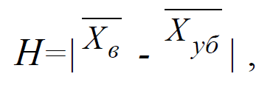 (2)
где 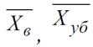 - значения измерений при возрастании и убывании величины.

